**Profesora Giovana González**

**Colegio María Reina**

**GUIA DE EDUCACION FISICA**

Señor apoderado, con la finalidad de continuar con el proceso enseñanza / aprendizaje de su pupilo en la asignatura de Educación Física, hago envío de la presente guía de trabajo con el fin de avanzar en los contenidos estimados para este semestre.

Indicaciones:

1.- Para desarrollar la guía en forma adecuada el alumno junto a un adulto deberá leer toda la información adjunta, y de esta forma comprender mejor lo que será solicitado realizar.

2.- Debido a la necesidad de aprendizaje previa al inicio de la unidad n,1 (Aplicación de habilidades motoras a las actividades deportivas), es de suma necesidad que su pupilo aprenda la relación del cuerpo humano con el desarrollo del movimiento

3.- La evaluación de la guía será con puntuación en cada pregunta a desarrollar, y en cada ítem se dará a conocer la ponderación.

**ACTIVIDAD N.1**

**A partir del siguiente diagrama y considerando los 8 factores que se mencionan, deberás relacionar cuál de estos se ven incorporados y de qué manera en el desarrollo de 5 deportes que también se puedan practicar en forma lúdica, escoge los que sean de tu interés o que conozcas.**

* **Cada característica que escojas deberá ser explicada en forma clara y concisa en como que se relaciona con el deporte que escojas, además debes considerar solo las más significativas y que tengan relación directa con la actividad deportiva. (30 PUNTOS)**

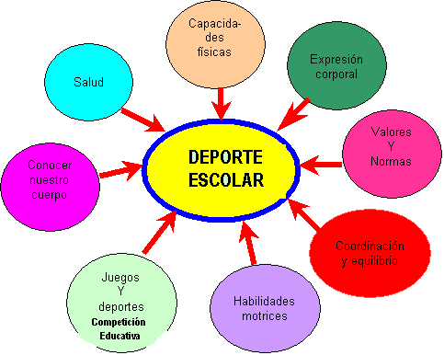

|  |  |  |  |
| --- | --- | --- | --- |
| Deporte (1 pto.) | Actividad deportiva (2 pts.) | Factores (1 pto.) | Relación factor/actividad (2 pts.) |

|  |  |  |  |
| --- | --- | --- | --- |
| Deporte (1 pto.) | Actividad deportiva (2 pts.) | Factores (1 pto.) | Relación factor/actividad (2 pts.) |

|  |  |  |  |
| --- | --- | --- | --- |
| Deporte (1 pto.) | Actividad deportiva (2 pts.) | Factores (1 pto.) | Relación factor/actividad (2 pts.) |

|  |  |  |  |
| --- | --- | --- | --- |
| Deporte (1 pto.) | Actividad deportiva (2 pts.) | Factores (1 pto.) | Relación factor/actividad (2 pts.) |

|  |  |  |  |
| --- | --- | --- | --- |
| Deporte (1 pto.) | Actividad deportiva (2 pts.) | Factores (1 pto.) | Relación factor/actividad (2 pts.) |